Élections communales et provinciales du 14 octobre 2018
Gestion des dépôts pour les listes électorales – Test d’accès au module et de la signature électronique (Module MA1B)

Statut document | ☐ Draft ☒Validé
Version | 1.0
Document créé | Le 31/08/2018
Document mis à jour | Le 31/08/2018
Table des matières

Objectif 1
Prérequis 1
1. Test d’accès au module de validation des listes (MA1B) 2
A. Accéder au module d’encodage 2
B. Connexion au module d’encodage 2
2. Test de signature du module de validation des listes (MA1B) 3

Objectif
Le test décrit ci-dessous a pour objectif de s’assurer que vous disposez d’un accès opérationnel au module de gestion des dépôts pour les listes électorales (MA1B) et du bon fonctionnement de la signature électronique pour le président / secrétaire du bureau principal.

Attention : Ce test doit impérativement être réalisé 1 semaine avant la date de première utilisation de l’application afin de vous garantir une disponibilité optimale des fonctionnalités. Merci d’effectuer cette opération sur l’ensemble des PC qui seront utilisés dans le cadre de l’utilisation de la signature électronique dans le contexte des élections 2018.

Prérequis
Quelques prérequis pour le bon déroulement de ce test :

- Disposer d’un PC qui dispose d’un accès internet avec un lecteur de carte eID
- Disposer de sa carte d’identité et de son code PIN
- Obtenir l’assistance de votre support informatique durant l’exécution du test
- Un lecteur PDF est installé sur la machine

- Test d’accès au module de validation des listes (MA1B)
- Accéder au module d’encodage
L’accès en ligne au module de validation des listes est possible à partir du lien spécifique (http://electionslocales.wallonie.be/) qui vous a été communiqué par le biais du pouvoir organisateur (RWA).

Remarque : Seuls les présidents/secrétaires connus et autorisés dans le système (MA3X) pourront accéder à leur bureau pour ensuite ajouter les éventuels collaborateurs (Assesseurs – Encodeurs)

- Connexion au module d’encodage

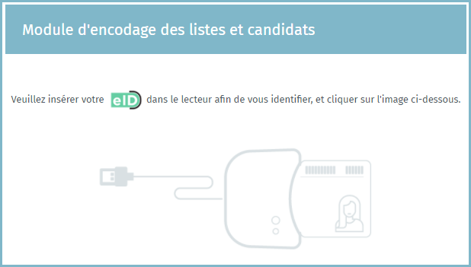
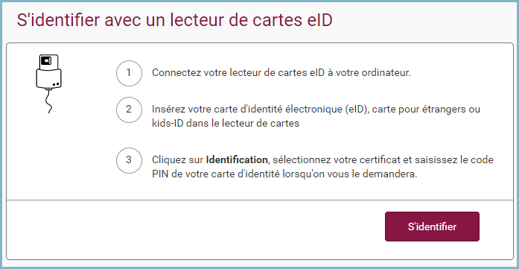
Une fois sur la page de connexion, insérez votre carte eID dans le lecteur de carte de votre ordinateur et cliquez sur l’image de l’écran d’accueil. Ensuite, vous arriverez sur la page d’identification eID, cliquez sur « S’identifier ». Une fois le certificat sélectionné et le « code PIN » encodé, vous accédez au module de gestion/validation des listes électorales pour la circonscription.
Rappel : L’identification au module n’est possible qu’avec votre carte d’identité électronique et le code pin. De plus, pour accéder à cette application, vous devez être préalablement enregistré. Le président et le secrétaire du bureau doivent être introduits dans le module MA3X tandis que les autres utilisateurs seront introduits par le président ou le secrétaire dans MA1B.

- Test de signature du module de validation des listes (MA1B)
Une fois connecté à l’application et que vous accédez à votre bureau, vous arrivez sur la page qui permet de configurer votre bureau par rapport à sa composition.
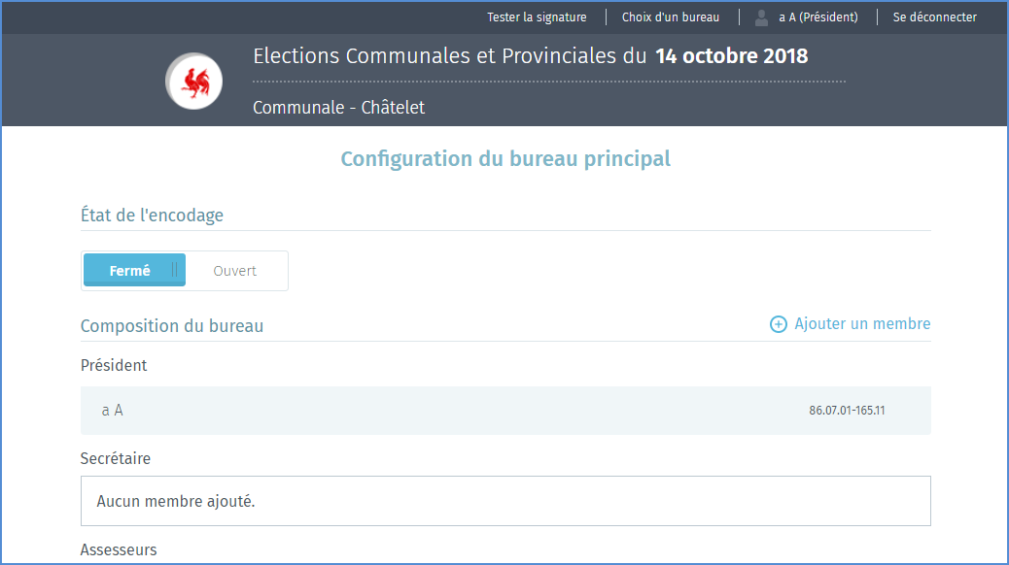

A partir de cet écran, le système vous permet de « Tester la signature » électronique afin de s’assurer que tout est fonctionnel au niveau de la configuration de votre machine. Pour effectuer ce test, cliquez sur « Tester la signature ». Encodez votre nom en tant que « Testeur » et indiquez une localité de votre choix dans la box « Fait à : »
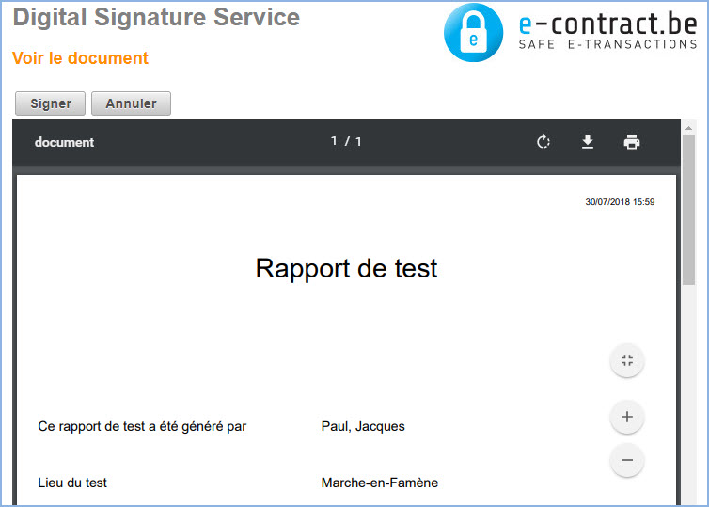
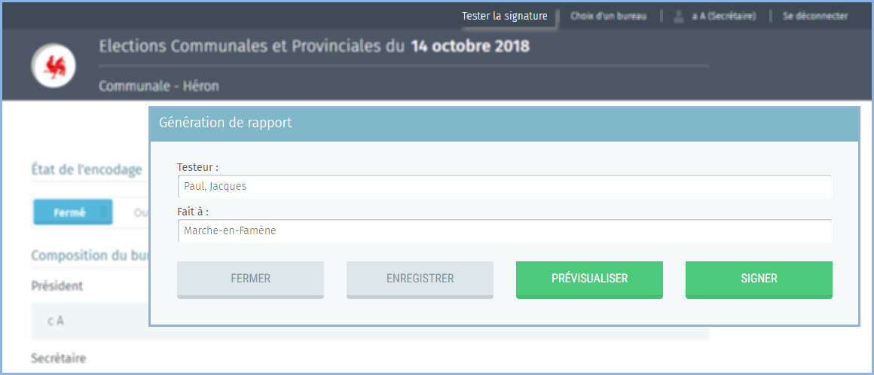
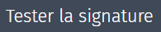

Une fois que vous avez cliqué sur « Signer », le système vous demande le « Code PIN » de votre eID pour la signature.

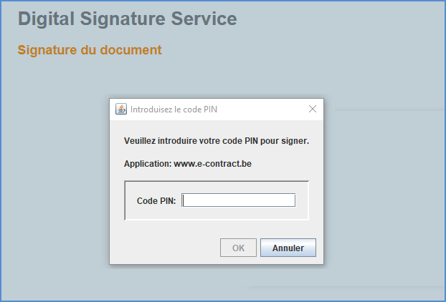

Une fois le code pin encodé, vous cliquez sur « OK » pour être ensuite redirigé vers l’application. Vous aurez alors la possibilité de télécharger le rapport test (PDF) qui a été signé. Pour ce faire, cliquez sur la bande « Rapport généré avec la signature » :
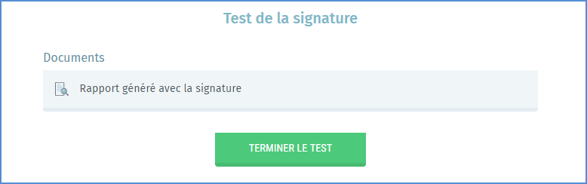

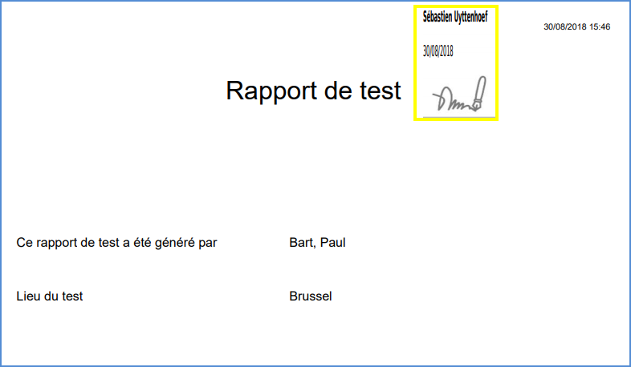
Ouvrez ensuite le fichier PDF téléchargé afin de vérifier que le logo de votre signature électronique s’y trouve bien.
Signature électronique

Cliquez ensuite sur « Terminer le test » pour finaliser l’opération.

En cas d’échec au moment de la signature, vous pouvez obtenir le message ci-dessous. Si c’est le cas, il vous suffit d’installer le module « eID Web Browser Middleware » ainsi que l’extension utile au navigateur pour la signature « eID Extension » :

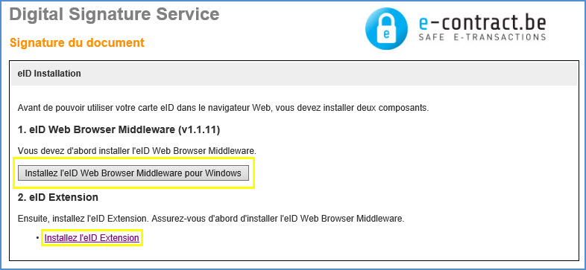

Dans le cas où vous rencontrez des difficultés techniques, nous vous invitons à d’abord contacter votre support informatique qui effectuera les vérifications nécessaires sur votre machine.

Parmi les problèmes techniques connus, votre service informatique devra vérifier qu’un lecteur PDF est bien installé sur votre poste, que vous disposez éventuellement des droits « administrateur » pour permettre l’installation de l’eID, que vous disposez bien de la dernière version de l’eID. A noter que l’installation de la JAVA Runtime Environment peut être demandé par le « eID Web Browser Middleware ».

Si malgré ces différentes investigations vous n’êtes pas en mesure d’effectuer le test demandé, n’hésitez pas à nous contacter via le mail elections@martineproject.be

